Практическая работа №9
ФИО: Павлов Никита Сергевич
Группа: ИКБО-50-23
Данный отчет должен содержать скриншоты выполнения работы (замените скриншотом слово <..скриншот..> в соответствующем пункте).
На ВСЕХ скриншотах, которые вы делаете, должно быть видно ваше ФИО и группу (для этого откройте блокнот и запишите их там), текущую дату и время и номер ВМ.
Задание 1:
- Создание LUNa
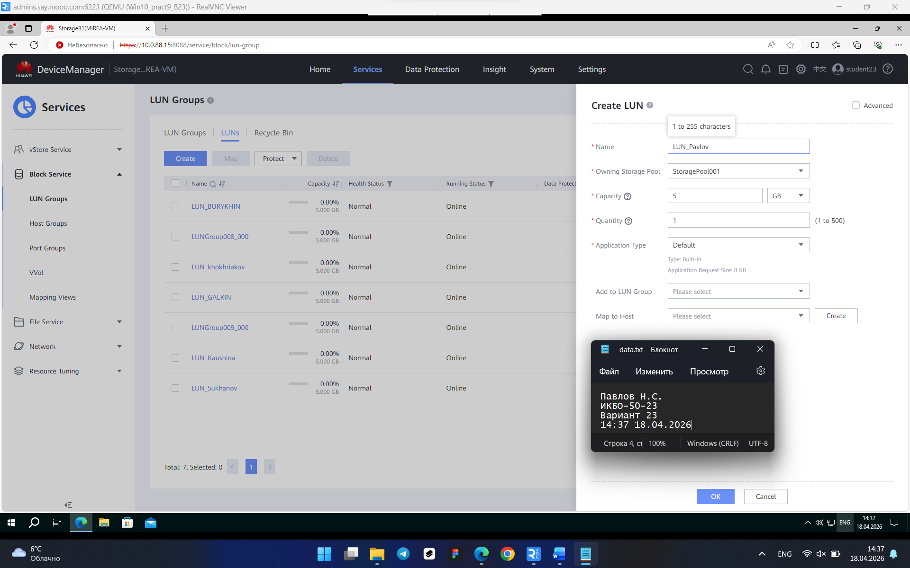
- Создание инициатора iSCSI
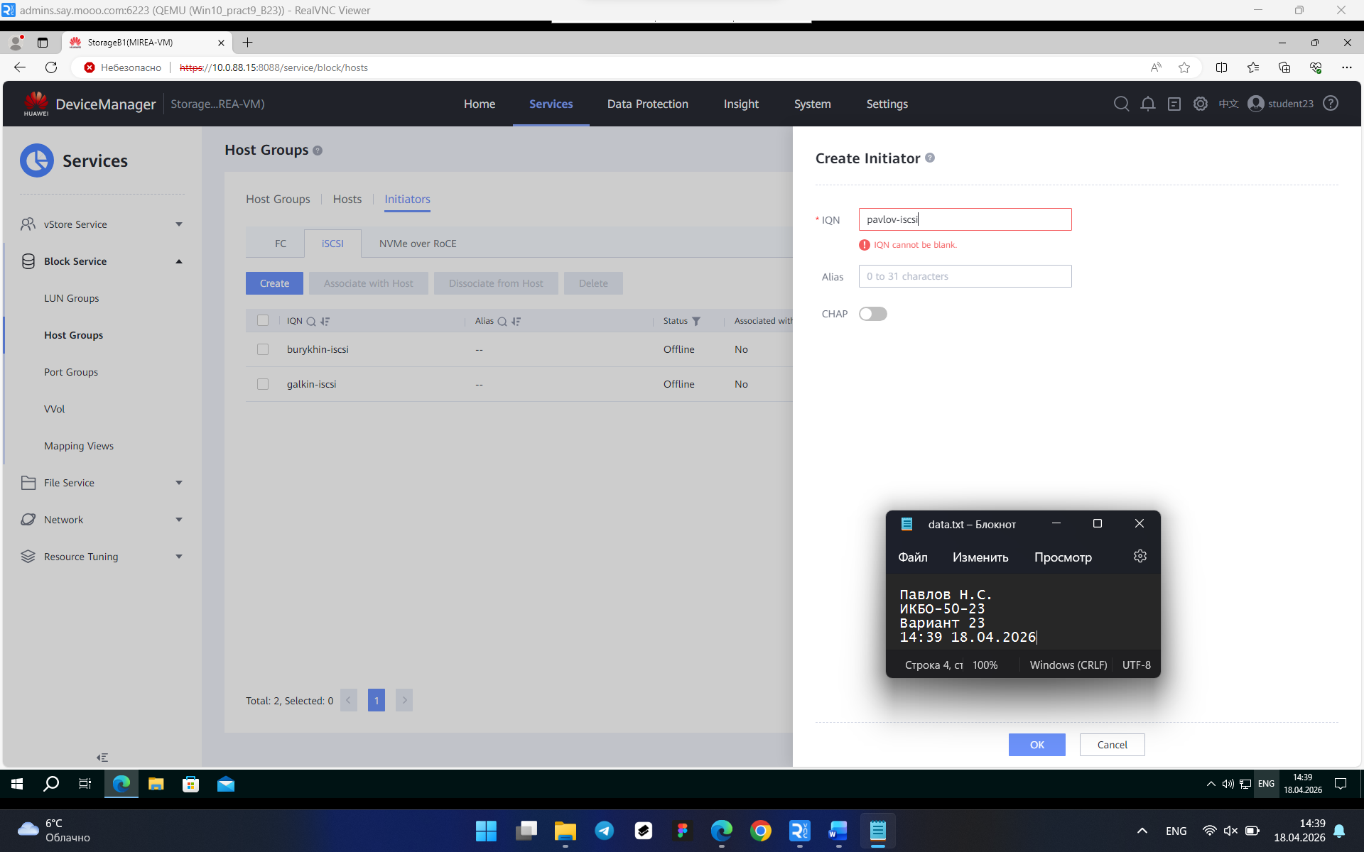
- Создание хоста
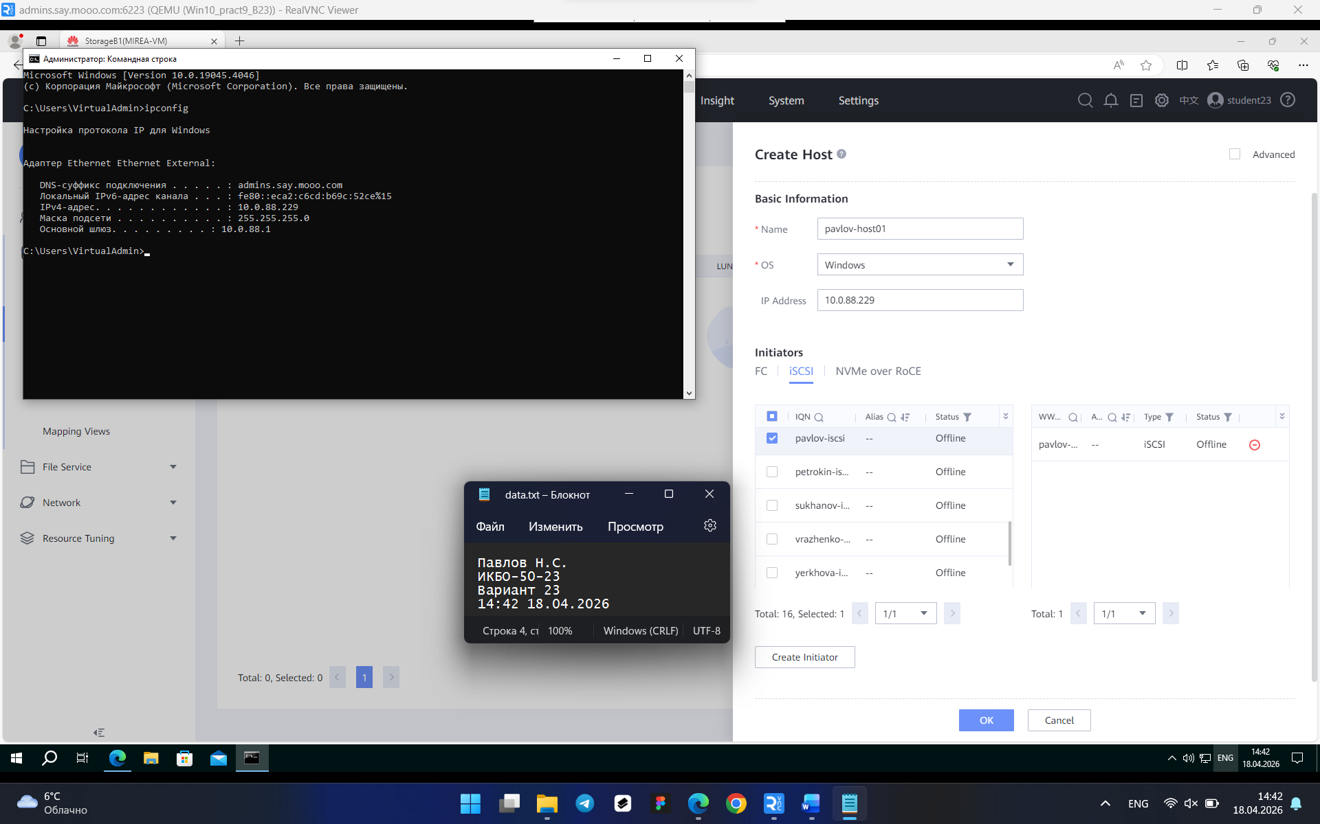
- Map между LUNом и хостом
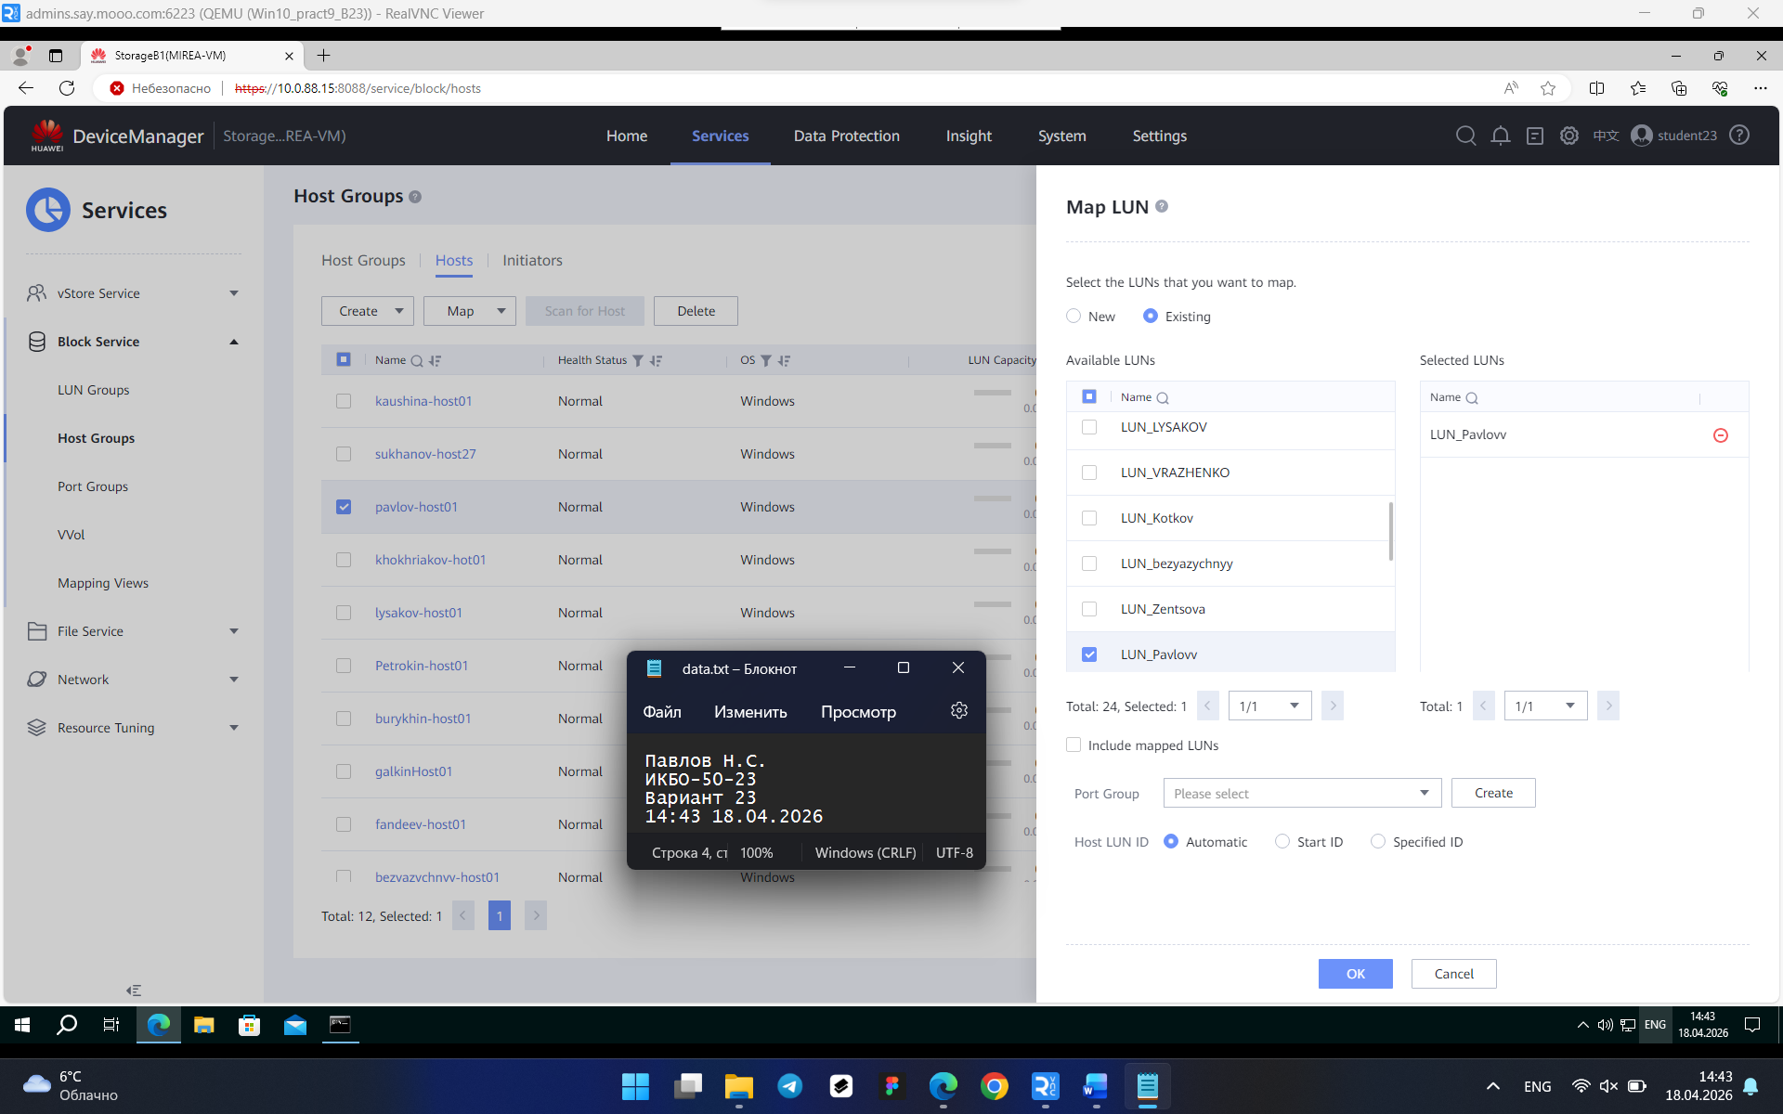
- Инициатор iSCSI в Windows
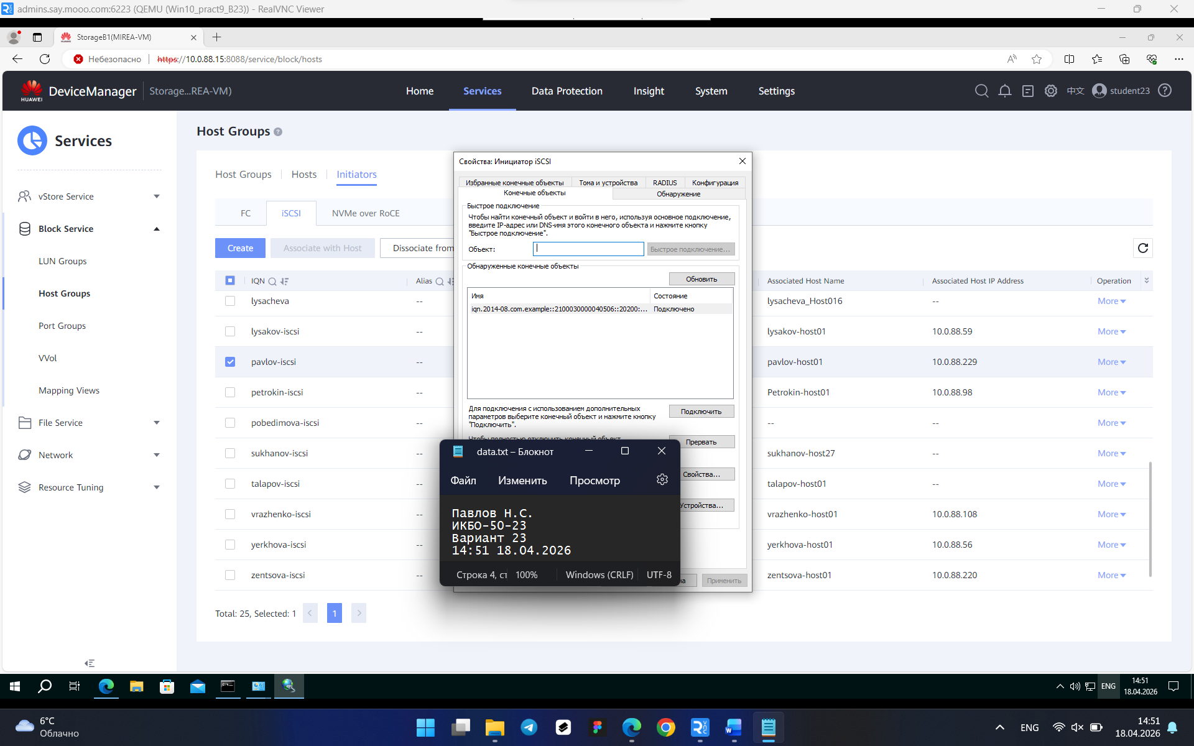
- Простой том в проводнике
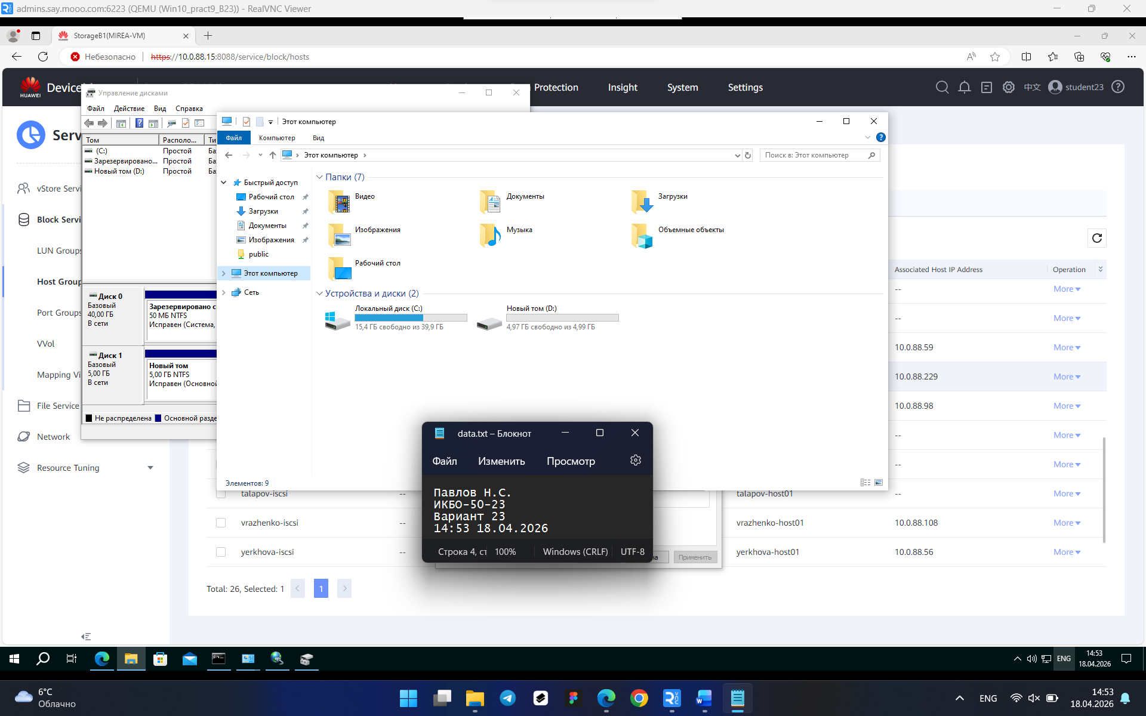
- Создание файловой системы
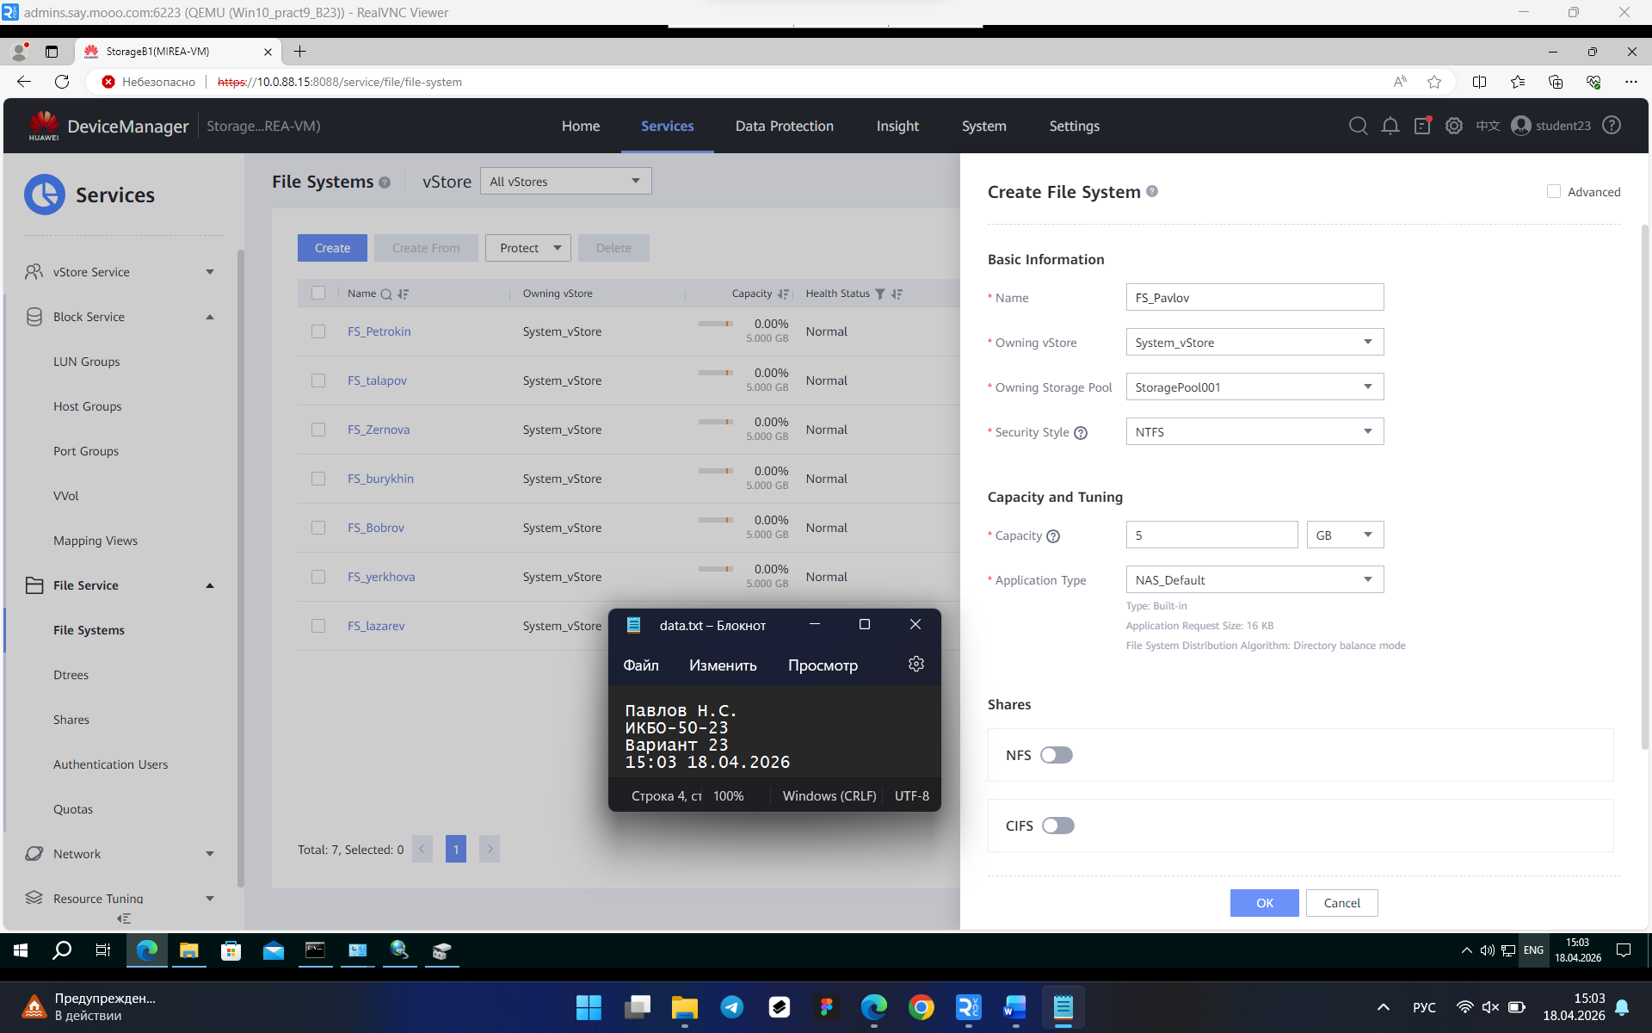
- Создание пользователя
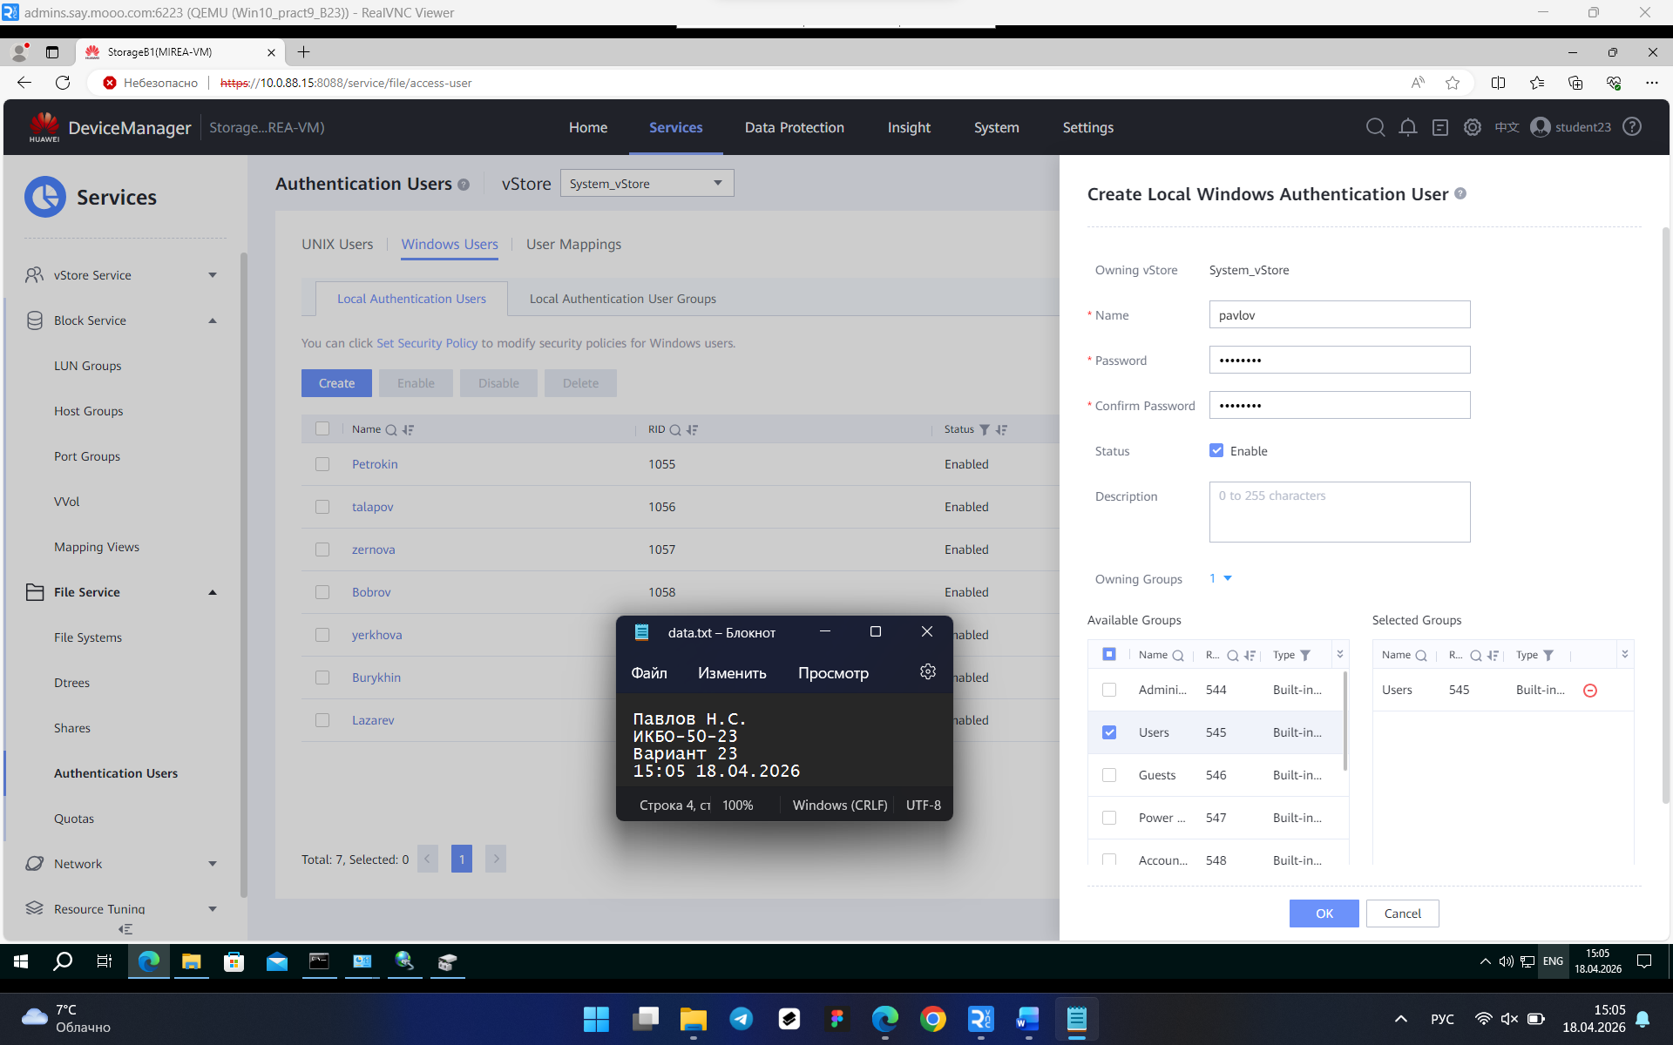
- Создание CIFS Share
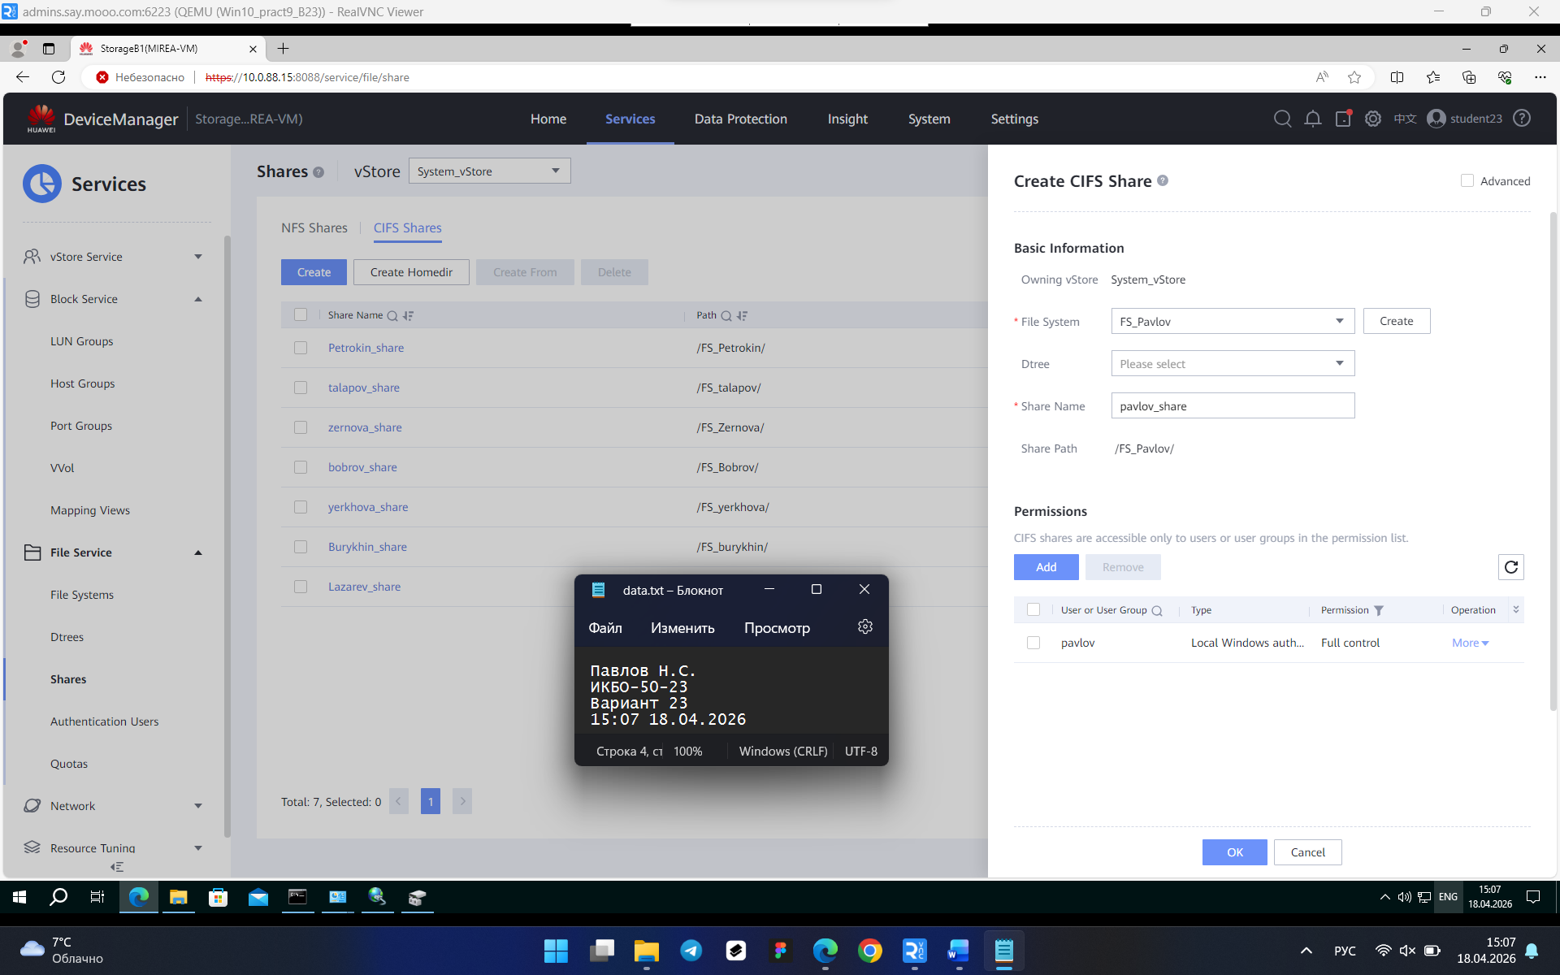
- Сетевая папка в проводнике
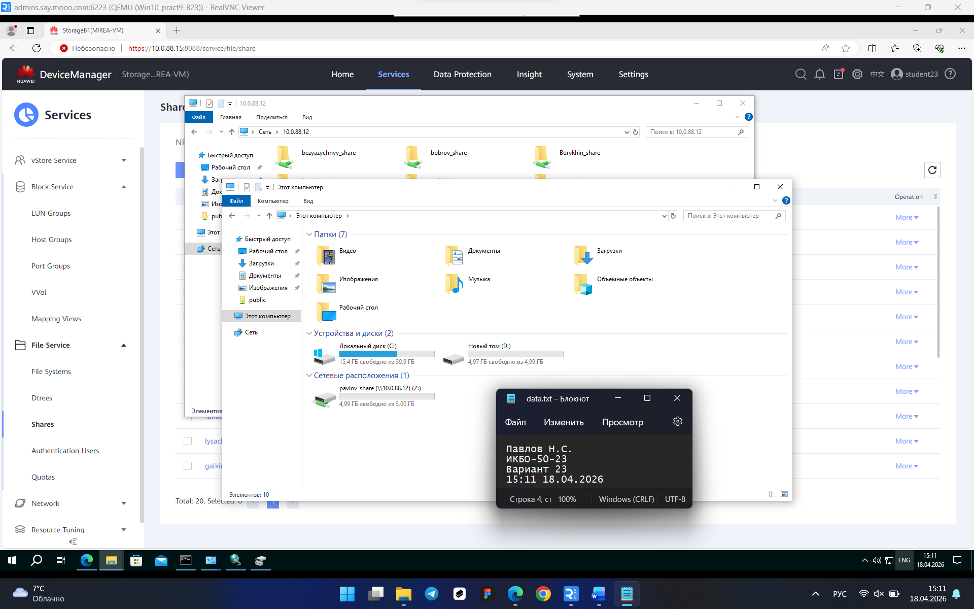

- Создание NFS Share
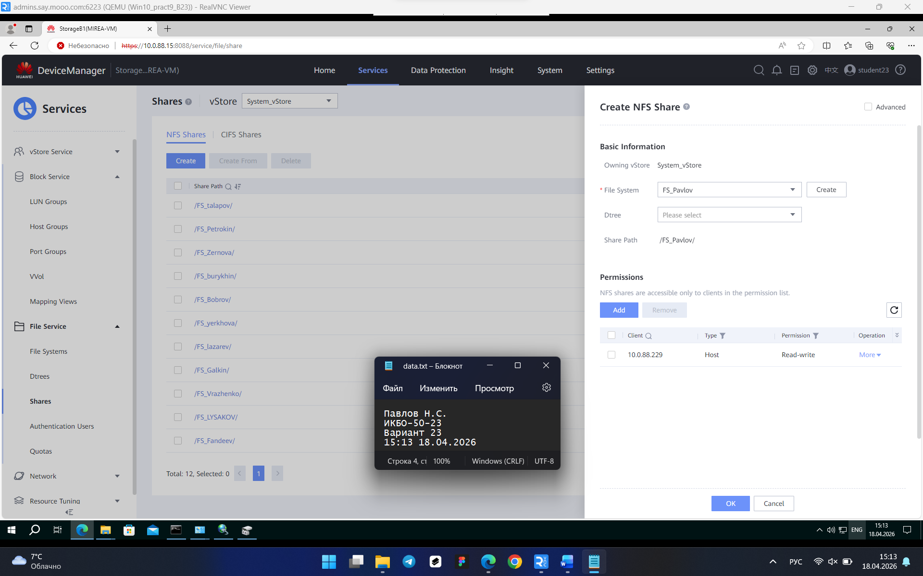
- Сетевой диск в проводнике
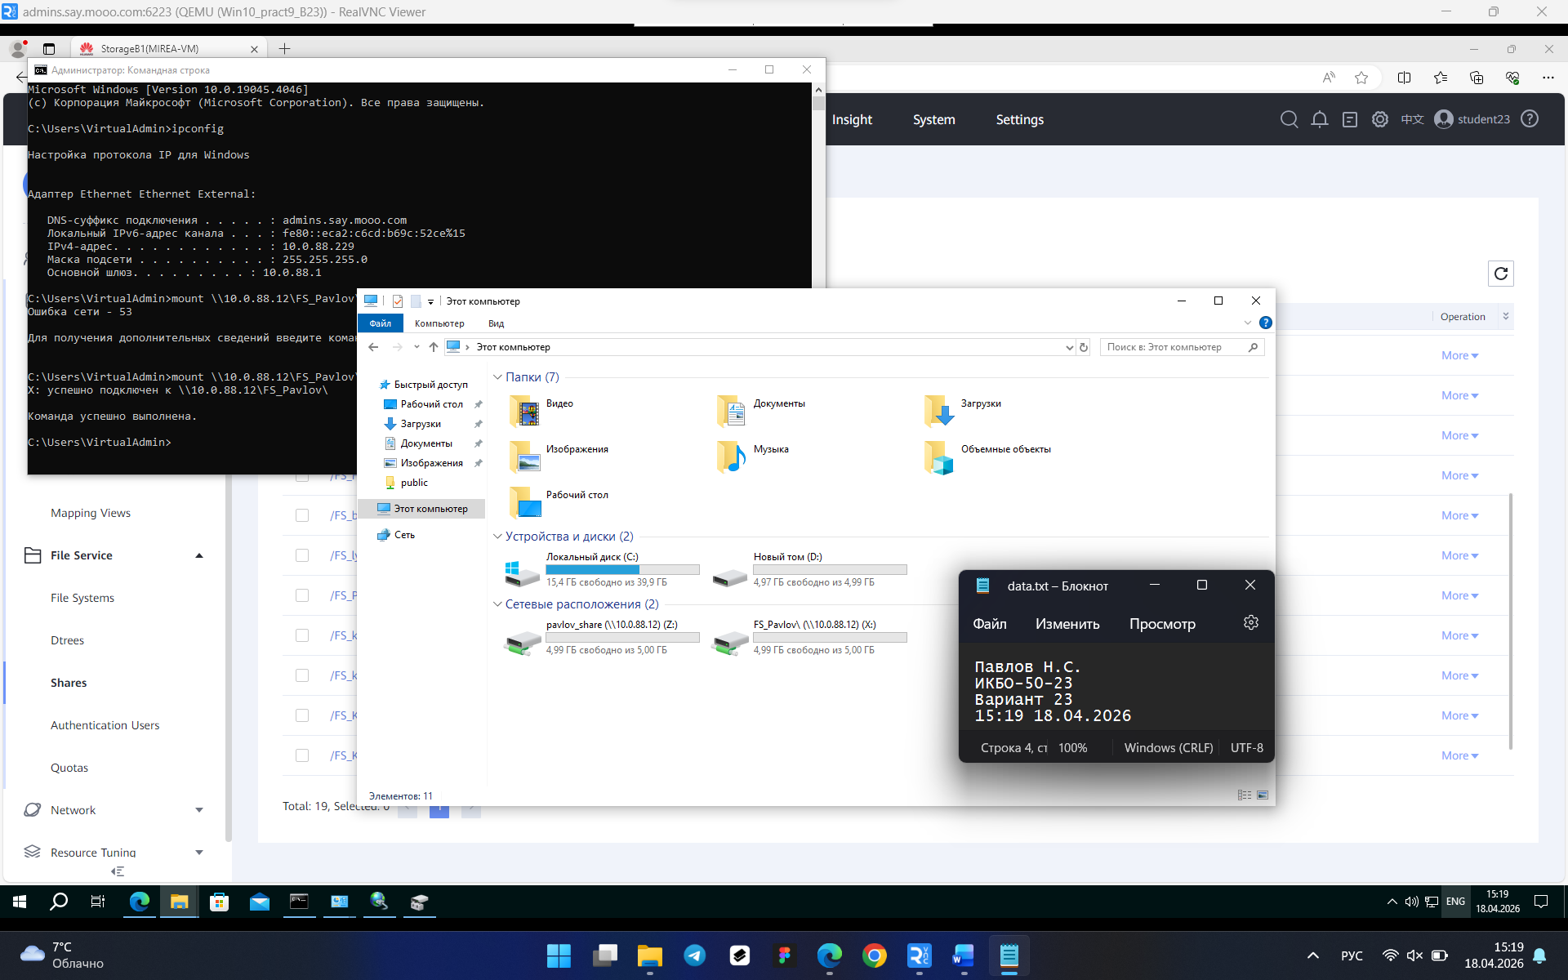
Удалите всё, что создали за время практики: LUN, Host, инициатор, файловую систему, CIFS Share, NFS Share, пользователя.
Не забудьте выключить виртуальную машину после себя (Пуск – Завершение работы).

